Алгоритм работы:

Нажать на название анкеты «Независимая оценка качества образовательной деятельности»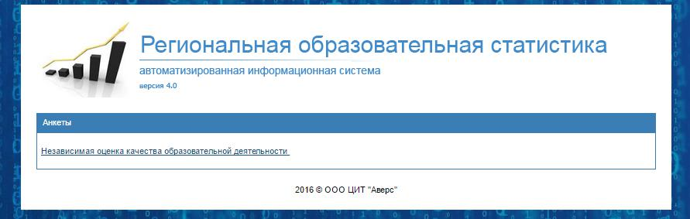
Выбрать район, выбрать организацию. Ответить на вопросы анкеты – в каждом разделе выбрать один вариант ответа
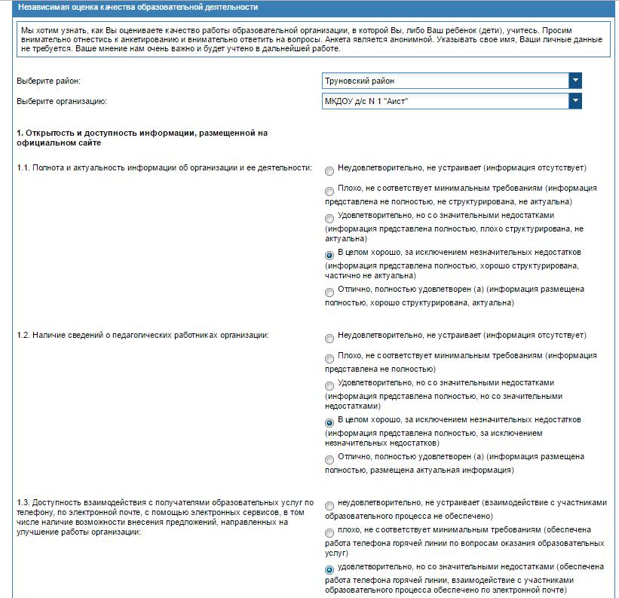

Поставить галочку «Я не робот»
Нажать кнопку «Отправить».

Примечание.Если респондент не выбрал район/организацию или не ответил на какой-либо вопрос, система уведомит и предложит вернуться. Отправка не полностью заполненной анкеты не возможна.
